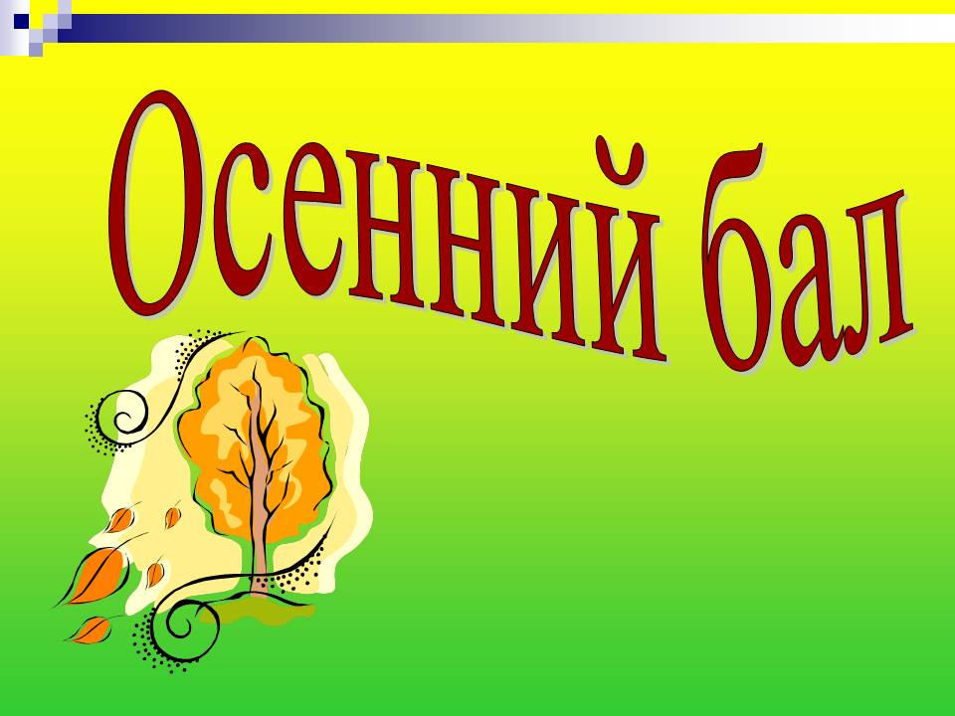

В МКОУ « Маджалисская СОШ №1» провели мероприятие на тему «ОСЕННИЙ БАЛ»

БЫЛА ОРГАНИЗОВАНА ВЫСТАВКА РИСУНКОВ НА ТЕМУ «ЗОЛОТАЯ ОСЕНЬ»

9 ноября среди учащихся 3-6 классов,

10 ноября среди 7-11 классов.

Лучшие костюмы и выступления были отмечены призами со стороны администрации.

ОТВЕТСТВЕННЫЙ ЗА ОРГАНИЗАЦИЮ СТАРШАЯ ВОЖАТАЯ СУЛТАНОВА Р.А.

 